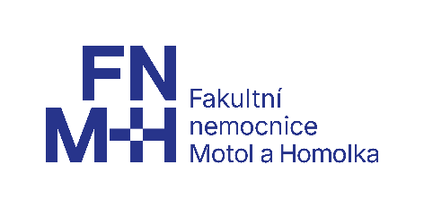

Informace k praktické části certifikovaného kurzu
„Umělá plicní ventilace“

Zajišťuje: Fakultní nemocnice Motol a Homolka
V Úvalu 84/1, 150 00 Praha 5,
Pracoviště Homolka, Roentgenova 37/2, 155 00 Praha 5

Cena: 350,- Kč/den
Školitelé: Kateřina Kovaříková - odborný garant
Bc. Lenka Šedová

Kontakt: Kateřina Kovaříková
Tel: 257 272 659, Katerina.Kovarikova@fnmh.cz

Iveta Konětopská - referent vzdělávání
Tel: 257 272 638, Iveta.Konetopska@fnmh.cz
(pro přípravu smlouvy)

Platnost: 31. 10. 2028

Ubytování: Ubytovna Fakultní nemocnice Motol a Homolka
Praha 5
Tel.: 257 27 2700

